积极响应疫苗接种 筑牢防疫安全屏障

为积极响应新冠疫苗免疫接种工作，筑牢常态化疫情防控的安全屏障，德惠法院积极响应接种号召，精心组织全院人员分两批次接种新冠疫苗，做到疫苗接种人群应接尽接，为构建免疫屏障贡献法院力量。
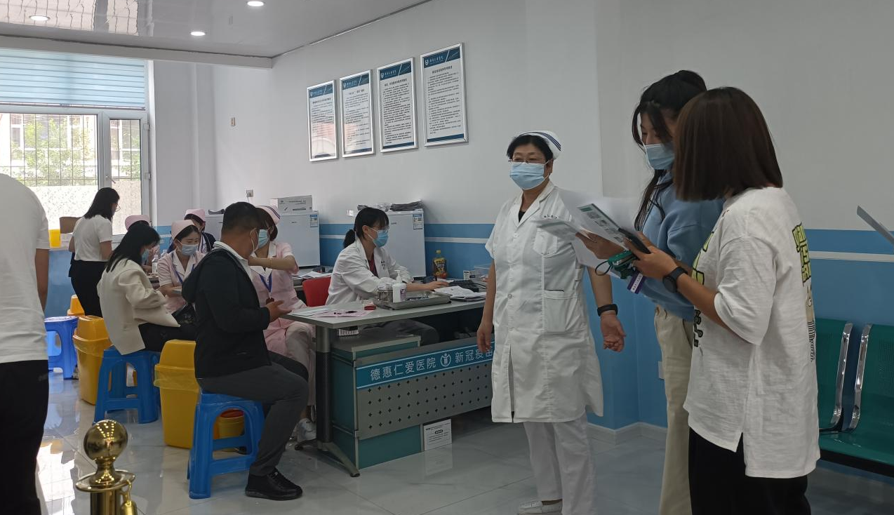
在疫苗接种前，德惠法院强化疫苗接种安全性、必要性的宣传教育，在法院人员知情、自愿的情况下组织开展疫苗接种。
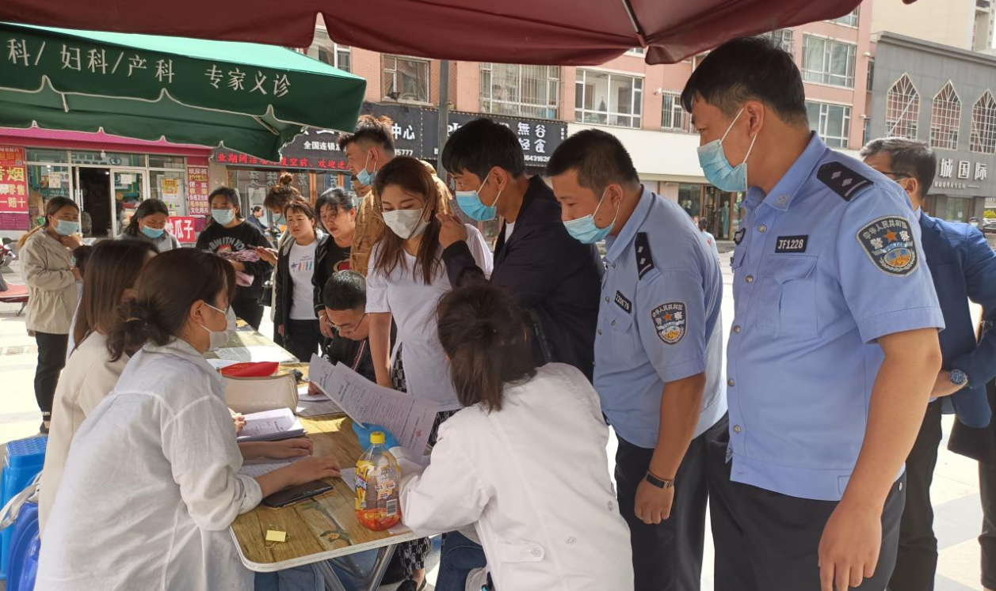
在疫苗接种现场，法院工作人员严格按照疫苗接种程序，在医务人员的指引下，逐一扫码测温、进行登记，根据自身情况详细填写接种信息表，认真回答医护人员相关健康问询。在了解疫苗接种注意事项、签署同意书后，有序完成疫苗接种。截至目前，德惠法院符合条件的干警接种率已经超过85%。因外出未能接种的干警，将另行组织安排接种时间。
新冠肺炎病毒疫苗接种是保障人民群众身体健康和生命安全的重要举措，德惠市人民法院通过广泛宣传发动，领导带头接种，扎实开展疫苗接种工作，聚力筑牢新型冠状病毒免疫屏障，为人民群众提供优质的司法服务奠定坚实基础。

